

La menthe : culture, entretien et récolte

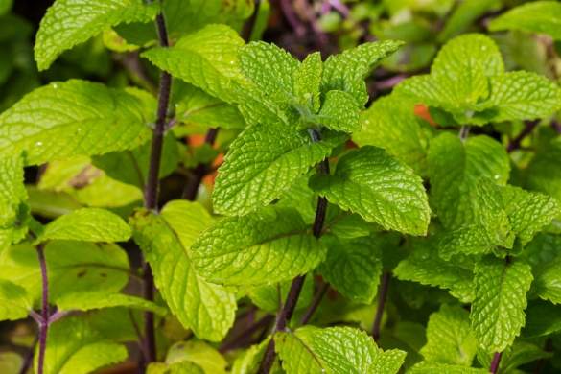

Rien ne remplace le parfum de la menthe fraîche.
La Menthe se décline en de nombreux parfums : citronné, poivré, doux, fort… À chacun sa menthe.
Nom latin
Mentha
Famille
Lamiacée

Culture
Sol : Riche – frais - assez drainante
Exposition : Soleil - mi-ombre
Arrosage : Régulier
Rusticité : Vivace
Plantation
Au printemps, dans un sol ameubli, apporté du compost, et arrosez. Si vous plantez plusieurs pieds, espacez-les de 40 cm.
Prévoyez de laisser la menthe dans un pot au moment de la plantation car directement en pleine terre, elle peut devenir vite envahissante.
Entretien
- Binez régulièrement pour limiter les adventices.
- Attention, la menthe développe beaucoup de racines et de tiges souterraines qui apparaissent au ras du sol.
- Paillez lorsque la terre sera réchauffée.
- Taillez en été, les moments de récoltes font partie de la taille. Dès que la menthe fleurit, coupez les tiges. La floraison épuiserait le pied.
Récolte
De mai à octobre, au fur et à mesure de vos besoins, cueillez les tiges, le matin de préférence, en les coupant au ras du sol et prélevez les feuilles.

Bouturage
Prélevez des tronçons de 10-15 cm avant la floraison, pour en faire vos boutures.
Astuce
Coupez une tige de menthe, placez-la dans un verre rempli d'eau et attendez quelques semaines que des racines apparaissent avant de la repiquer.
Division
Au printemps ou en automne.
A l'aide d'un couteau ou d'une fourche-bêche, en fonction de la taille du pied de menthe, coupez-le en plusieurs morceaux. Profitez-en pour garder des parties pour les replanter ailleurs dans le jardin.
Les maladies
Peu de chose à dire au sujet des maladies cryptogamiques qui touchent la menthe. Parfois la rouille et l'oïdium peuvent faire leur apparition mais cela reste rare.
Conservation
Menthe fraîche
Une semaine maximum au réfrigérateur, enveloppée dans un essuie-tout humide.
Menthe congelée
Les feuilles ciselées peuvent être congelées dans des bacs à glaçons remplis d'eau. Elles garderont ainsi tout leur arôme.
Autre méthode : la congélation des feuilles fraîches en sac ou dans de petites boîtes spéciales. Attention, avec cette technique les feuilles peuvent noircir et perdre de leur arôme.

Menthe séchée
Il est possible de faire sécher les feuilles de menthe. Récoltez le matin, ainsi elles seront beaucoup plus aromatisées. Laissez sécher au soleil par temps sec et chaud, jusqu'à ce que les feuilles deviennent cassantes et friables. Débarrasser les feuilles de leurs tiges et stockez-les dans des sacs en papier dans un local sec à température ambiante.
Menthe macérée
Hachez les feuilles et les mettre dans de l’huile. Laisser macérer une ou deux semaines, puis filtrer. Cette préparation agrémentera de façon originale salades et taboulés.
Quelques variétés
- Mentha spicata ‘Maroccan’
La menthe verte du Maroc, aux feuilles gaufrées, vert clair, touffues, 40 cm de hauteur. Idéale pour le thé à la menthe et le taboulé.
- M. suaveolens ‘Variegata’
Très joli feuillage panaché blanc crème et vert.
- M. x piperita
La menthe poivrée.
- M. x gracilis
Son léger goût de gingembre se marie bien à toutes les salades.
- M. x rotundifolia
Aux belles feuilles rondes, délicieuses en cuisine et pour faire de délicates boissons.
 Bonne culture
Fiche :  2020 JDN jardins du nord
Pour en parler sur le forum : https://www.jardins-du-nord.fr/viewtopic.php?f=20&t=11355&p=204841#p204841
Photo : du net

